**音频转发器TH-31ZFQ16**

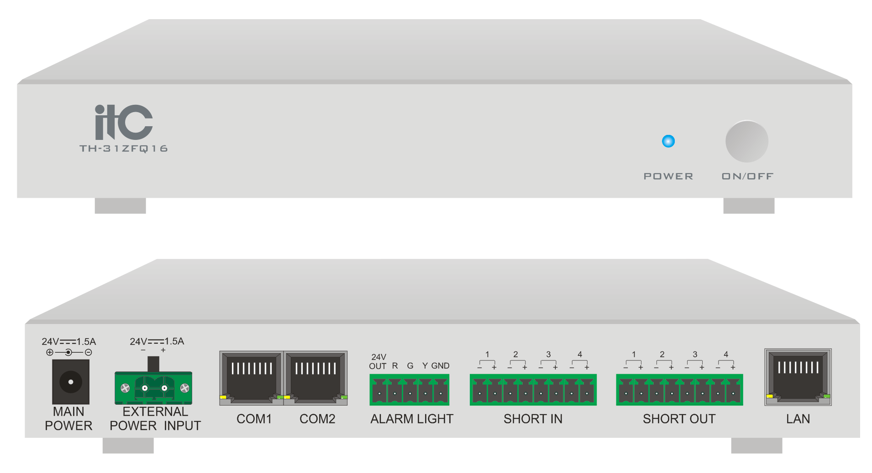

■ **产品概述**

智慧医疗医护对讲系统音频转发器，适用于各类医护场所，对各个病房的病床分机进行管控。

■ **功能特点**

1. 桌面式与壁挂式结构结合设计，整机结构坚固，符合现代化设计理念，十分美观大方。
2. 具有两路COM接口，用于连接病床分机，单台设备最多支持接入16台进行管控。
3. 具有告警门灯接口，支持接入自研发的三色告警门灯，控制门灯状态。
4. 具有四路短路输入接口，用于连接卫生间紧急按钮，实现按钮触发寻求帮助功能。
5. 具有四路短路输出接口，用于扩展应用。
6. 支持百兆网络，连接交换机，配置与服务器通讯。
7. 主备双电源供电接口，主电源断开时，备用电源无缝给设备提供供电。

■ **各部名称及功能**



POWER：电源指示灯，正常供电，蓝灯常亮；

ON/OFF：电源开关；

MAIN POWER：直流电源输入24V/1.5A；

EXTERNAL POWER INPUT：备用直流电源输入24V/1.5A；

COM1/COM2：连接病床分机接口，最多支持接入16台；

ALARM LIGHT：告警门灯接口，支持接入TH-31MD；

SHORT IN：四路短路输入接口，支持接入卫生间紧急按钮；

SHOUT OUT：四路短路输出接口，支持扩展应用。

■ 终端配置程序操作说明

1、设备上电开机连接好网络，在PC端上安装好智慧医护对讲终端IP配置工具，点击“查询”，选中双击查询到的设备栏，可查看当前设备的IP信息，出厂默认IP地址为:192.168.168.168。可根据使用现场的网络环境，设置设备的名称、IP地址、子网掩码、网关等信息。如下图所示：

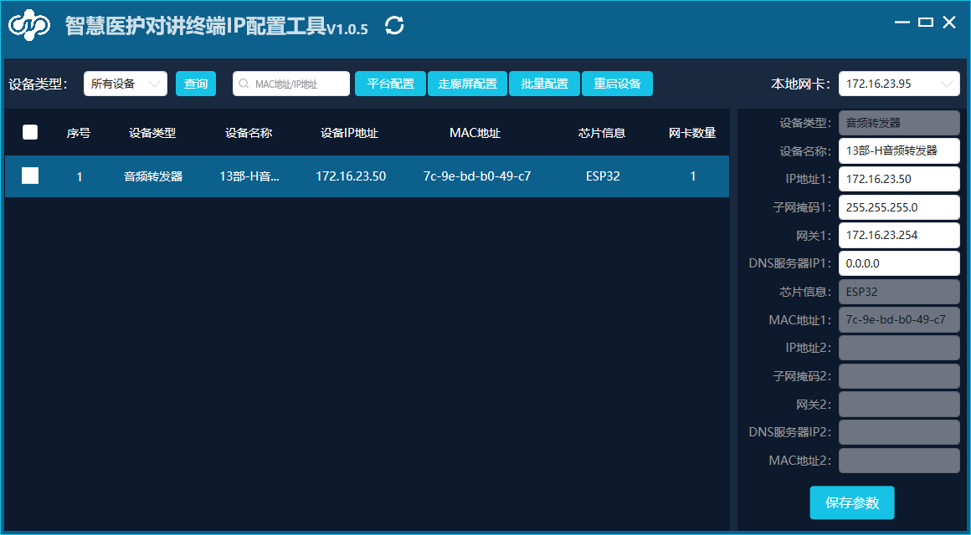

2、配置好设备IP信息后，勾选设备栏前面的方框，选中设备，点击“平台配置”，根据现场平台的IP地址，设置当前设备的目标平台的信息，完成填写后，点击“发送平台数据”，弹窗“成功发送平台IP”即完成终端配置，可以平台上查询到该设备进行后续操作。

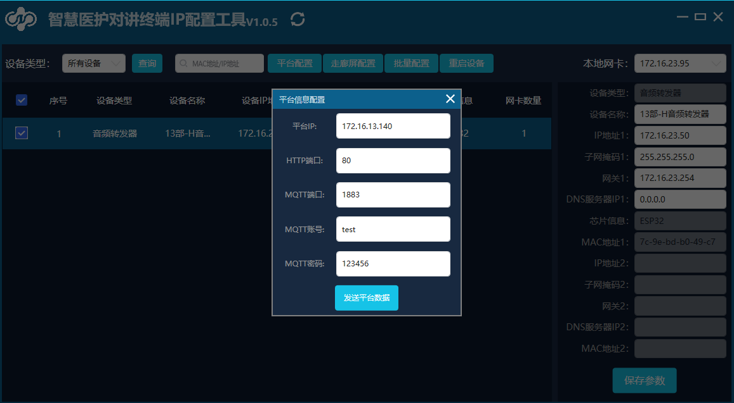

■ 性能参数

|  |  |
| --- | --- |
| 型号 | TH-31ZFQ16 |
| 网络接口 | 标准RJ45输入 |
| 传输速率 | 100Mbps |
| COM接口 | 两个COM口，接TH-31AJBC |
| 告警门灯接口 | 一路，接TH-31MD |
| 短路触发接口 | 四路短路信号输入，四路短路信号输出 |
| 工作温度 | -10℃~+45℃ |
| 工作湿度 | 20%～80%相对湿度，无结露 |
| 整机功耗 | ≤36W |
| 标准输入直流电源 | DC24V/1.5A |
| 尺寸 | 212.6mm（L）×100mm（W）×29mm(H) |
| 净重 |  |
| 安装方式 | 桌面式、壁挂式可选装 |

■ 安装方法

1. 桌面式：出厂自带机脚；

2、壁挂式：

